Zadání projektu

V našem projektu jsme si rozdělili úkoly následovně: Daniel Vaško a Jozef Drha udělali kód morseovky, Jakub Neuman pak tento kód upravil aby prošel unit testy a flake8, já potom tento kód okomentoval a udělal jsem tuto dokumentaci. Na následujících fotkách je záznam chyb v kódě, který potom můj kolega Neuman opravoval.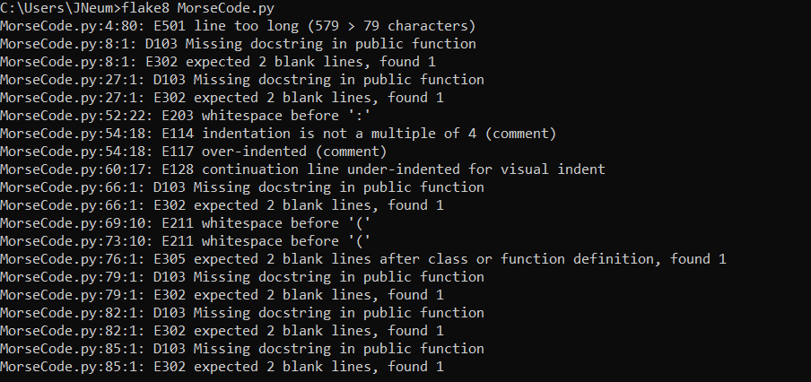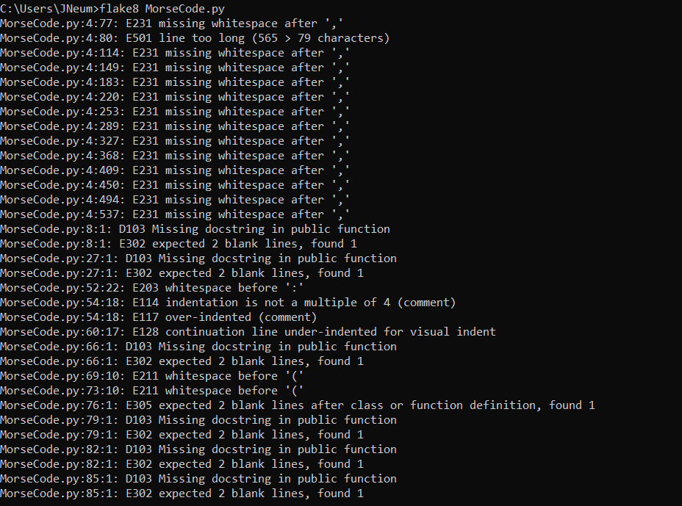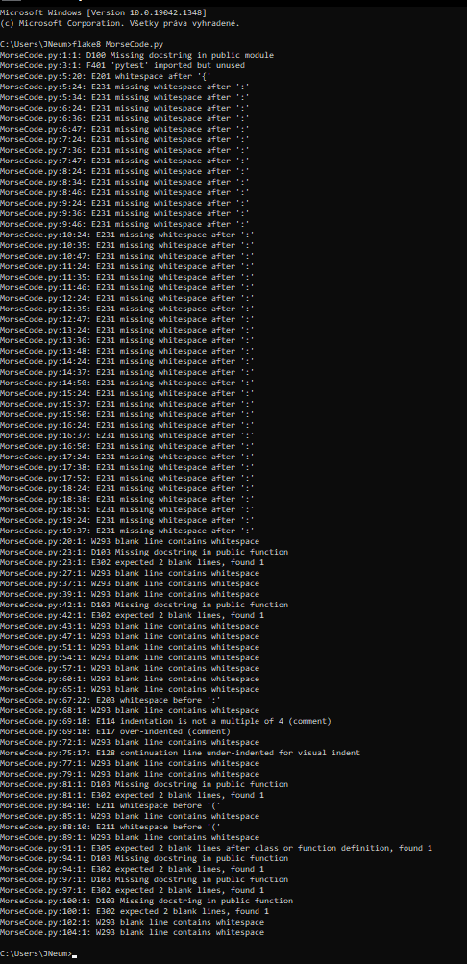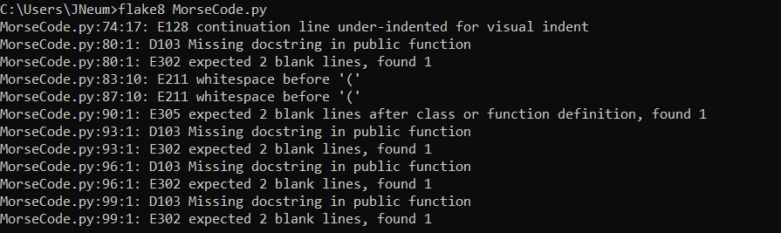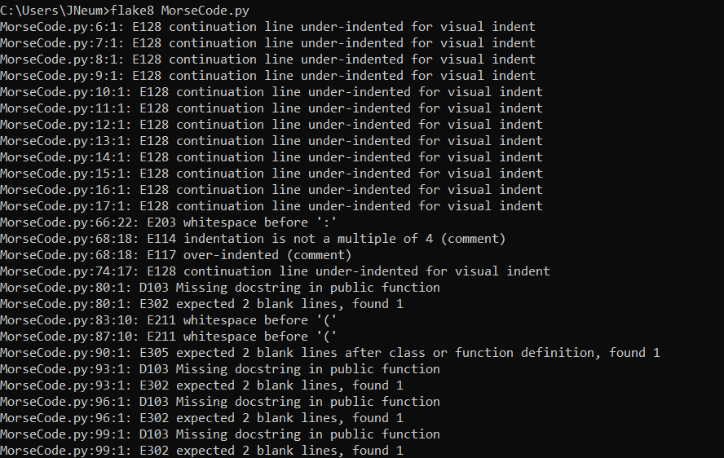

Je zřejmé, že to bylo poněkud náročné, jelikož jsme s pythonem pracovali poprvé, ale společnými silami jsme to zvládli. Kód funguje bezchybně, funguje encrypt i decrypt čásť tohoto kódu.

Největší čas nám zabralo udělat čistý bezchybný kód.